Министерство науки и высшего образования Российской Федерации

Федеральное государственное образовательное учреждение

высшего образования

**ВЯТСКИЙ ГОСУДАРСТВЕННЫЙ УНИВЕРСИТЕТ**

Институт математики и информационных систем

Факультет автоматики и вычислительной техники

Кафедра систем автоматизации управления

**Дисциплина: Web-программирование**

**Отчёт по лабораторной работе №1**

**Тема: «Основы JavaScript/TypeScript»**

|  |  |  |  |  |
| --- | --- | --- | --- | --- |
| Выполнил студент  группы ИТб2301-01-00  Номер зачётной книжки студента: |  | Каргапольцев Станислав Владмирович |  | |
|  | ____________714287__________ |
| Проверил |  | Земцов Максим Александрович | |  | |

Киров 2023

**Задание**

Задание лабораторной работы

1. Организовать рабочее пространство и процессы разработки веб-контента
2. Исследовать функциональные возможности инструментов разработчика на стороне браузера
3. Исследование возможностей JavaScript на стороне сервера
4. Составить отчет по выполненным задачам
5. Защитить лабораторную работу

Ход работы

1. В ходе выполнения задания был установлен редактор VS code и предложенные плагины для веб-разработки. Также был создан git репозиторий на сайте GitHub ([LorixDW/web-development (github.com)](https://github.com/LorixDW/web-development/tree/main)) , с отдельной веткой для данной лабораторной работы.
2. Были рассмотрены функциональные возможности инструмента разработчика на стороне браузера (Devtools). Для этого был выбран веб-браузер Edge Инструмент разработчика можно увидеть на рисунке 1.
3. Для исследования возможностей JavaScript на стороне сервера, были пройдены интерактивные куры Microsoft «Веб-разработка для начинающих», «Создание приложений JavaScript с помощью Node.js», «Создание приложений JavaScript с помощью TypeScript». По прохождению курсов ознакомились с переменными, функциями, циклами, массивами, синтаксисом и необходимыми командами. Был изучен принцип работы с Node.js и была рассмотрена работа языка программирования, такого как TypeScript, который расширяет возможности JavaScript. Также разработаны ознакомительные консольные приложения. Все результаты прохождения были помещены в репозиторий GitHub в ветку lab1: [LorixDW/web-development at lab1 (github.com)](https://github.com/LorixDW/web-development/tree/lab1). В приложении А приведены скриншоты главных страниц курсов с полными индикаторами прохождения.

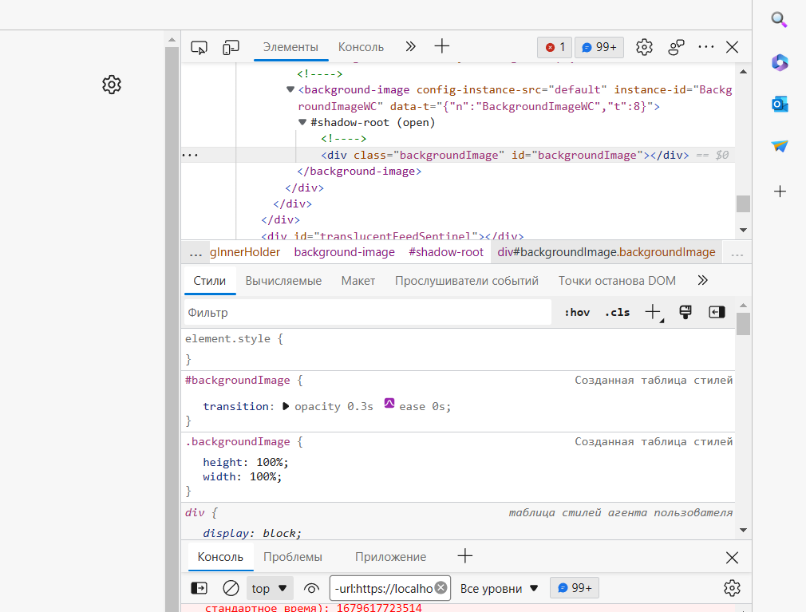

Рисунок 1 - DevTools

Вывод: в ходе лабораторной работы была произведена настройка рабочего пространства, а также с помощью интерактивных курсов ознакомились с такими приложениями, как NodeJS , JavaScript, TypeScript.

**Приложение А**

(обязательное)

**Прохождение интерактивных курсов**



